Soft-start, czyli programowany rozruch wtryskarek i wytłaczarek
Ostrożne i równomierne podgrzewanie stref temperaturowych za pomocą funkcji mapp Temperature
Pakiet oprogramowania mapp Temperature firmy B&R to nowy sposób doprowadzania obiektów do zadanej temperatury, wykorzystując gotowe bloki programowe. Po naciśnięciu przycisku funkcja Soft-Start steruje procesem nagrzewania komponentów maszyny w sposób delikatny i równomierny, co pozwala ograniczyć do minimum zmęczenie elementów grzewczych, eliminując przy tym – konieczny niegdyś – proces żmudnego programowania. Jednorodne ogrzewanie zmniejsza naprężenia mechaniczne i umożliwia kontrolowane odparowanie płynnych pozostałości w maszynie.

Dzięki funkcji programowanego rozruchu (Soft-Start) modułu mapp Temperature takie urządzenia, jak systemy filtracji, wytłaczarki i wtryskarki można szybko i łatwo doprowadzić do temperatury roboczej. Odbywa się to albo przez ukierunkowane ogrzewanie z ograniczoną mocą, albo przez zastosowanie określonego gradientu temperatury w celu synchronicznego ogrzania wszystkich stref. Funkcja Soft-Start pozwala uniknąć pracy elementów grzewczych z maksymalną mocą, co niesie ulgę poddawanym działaniu wysokich temperatur komponentom maszyny.
Programowanie niewymagane
W module mapp Temperature łatwo konfiguruje się wszystkie niezbędne ustawienia, na przykład temperaturę docelową. Poszczególne strefy grzewcze można regulować indywidualnie, a w razie potrzeby wyłączyć z procesu Soft-Start. Pozwala to w sposób znacznie bardziej elastyczny regulować temperaturę i zwiększa możliwości wykorzystania poszczególnych stref grzewczych. Proces nagrzewania jest uruchamiany przez naciśnięcie przycisku, a żmudne programowanie – niegdyś konieczne – nie jest już potrzebne.

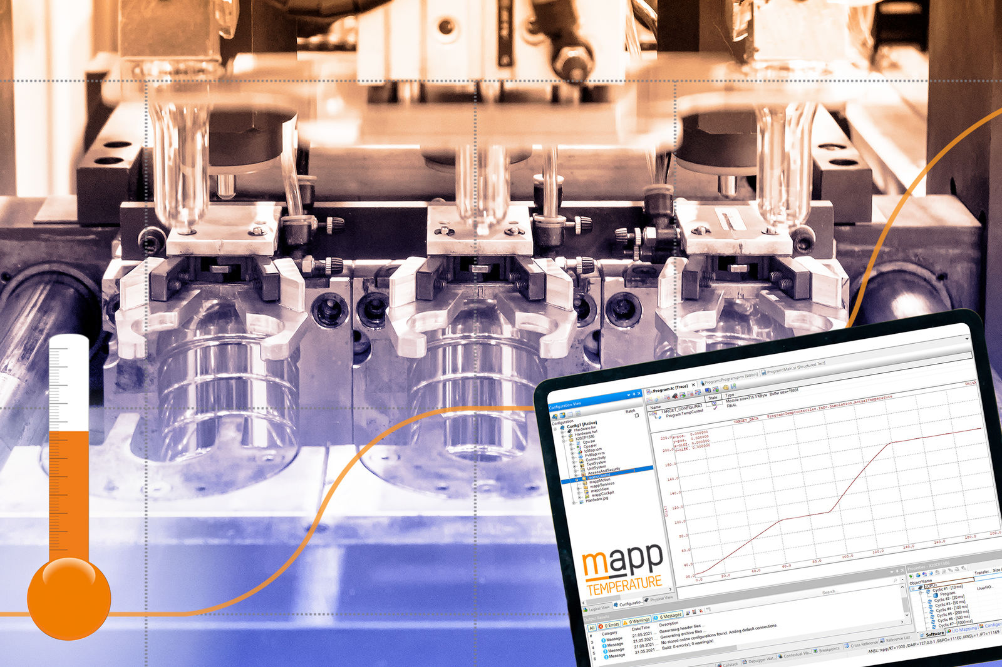
Pakiet oprogramowania mapp Temperature firmy B&R to nowy sposób doprowadzania obiektów do zadanej temperatury, wykorzystując gotowe bloki programowe.

O firmie B&R
B&R to innowacyjna firma z branży automatyzacji z siedzibą w Austrii i przedstawicielstwami na całym świecie. Od 6 lipca 2017 B&R stała się jednostką biznesową Grupy ABB. Jako globalny lider w automatyce przemysłowej, B&R łączy najnowocześniejsze technologie z kunsztem inżynieryjnym, oferując klientom z praktycznie każdej branży kompleksowe rozwiązania z zakresu automatyki maszyn i automatyki zakładowej, sterowania napędami, interfejsów HMI oraz zintegrowanej technologii bezpieczeństwa. Dzięki standardom komunikacji przemysłowej IoT, takim jak OPC UA, POWERLINK i openSAFETY, a także z wydajnym środowiskiem programistycznym Automation Studio, B&R nieustannie przedefiniowuje przyszłość technologii automatyzacji. Duch innowacyjności, który prowadzi B&R na szczyt przemysłowej automatyzacji, jest wzmacniany zamiłowaniem do upraszczania procesów i wyprzedzania oczekiwań klientów.
Aby uzyskać więcej informacji odwiedź stronę www.br-automation.com

